Word2JATS
面向学术出版的 Word 智能结构化转换
学术期刊结构化技术创新大赛 · 选题一 · 技术方案说明书
参赛团队：JiangLab
在线原型：word2jats.jianglab.work
目 录
一、项目目标与方案概述 2
1.1 从投稿文档到出版数据 2
1.2 技术路线与主要贡献 2
二、总体架构与数据组织 2
2.1 分层处理流程 2
2.2 原稿记录：位置、内容与对象分开表示 3
2.3 语义文档与 JATS 映射 3
三、核心转换方法 4
3.1 原文定位与内容组装 4
3.2 文首元信息、作者与通讯关系 4
3.3 正文章节、格式与特殊内容 5
3.4 表格：保留逻辑网格，恢复文本排表 5
3.5 图片、复合图与数学公式 6
3.6 参考文献：边界识别、字段提取与完整著录 6
3.7 正文引文与图表关联 6
四、运行效率与工程实现 7
4.1 依据实际依赖进行并行调度 7
4.2 完整响应、限次重试与两级复用 7
4.3 可维护的实现与运行方式 8
4.4 内容与结构的联合检查 8
五、原型与编辑工作流程 8
5.1 一次稿件处理的操作过程 8
5.2 原稿对照与受控修订 9
5.3 统一输出与用量可见 10
六、实验设计与定量结果 10
6.1 实验设置与评价方法 10
6.2 稿件组成与转换质量 12
6.3 转换耗时 13
6.4 Token 用量与调用成本 14
6.5 技术价值与应用方式 15
6.6 使用的标准与组件 15

一、项目目标与方案概述

1.1 从投稿文档到出版数据
学术论文的 Word 稿件同时包含文字内容、排版线索和对象关系。作者角标连接人员与单位，合并单元格表达表内分组，正文编号指向图表与文献。将稿件转为 JATS XML，不仅要识别各类内容，还要把这些关系组织成出版系统能够读取的结构。
Word2JATS 面向这一过程，接收 Word 稿件（.docx 格式），生成符合 JATS Journal Publishing 1.3 的 XML 文档及配套图片资源，并提供网页预览、原稿对照、文章信息修改和结果导出。用户可以在网页中完成稿件上传、结构化转换与校订；技术人员也可以通过命令行调用相同的转换流程。
原型由三类处理共同完成转换：大语言模型（Large Language Model，LLM，以下称“模型”）结合上下文识别内容角色与关系；程序解析 Word 已有结构、取回原文并生成 XML；编辑通过校样与原稿对照完成复核。系统据此兼顾内容保留、结构化加工和编辑使用，而不将生成一个合法 XML 文件作为流程终点。

1.2 技术路线与主要贡献
方案的核心是“语义识别与内容取回分离”。模型读取带位置标识的原稿清单，判断内容角色、边界和关联，并返回定位线索；程序将这些线索解析为原稿中的字符范围，据此组织正文、摘要与文献。模型负责判断一段文字应当如何组织，程序负责从 Word 中取得这段文字。题名、作者、单位及通讯信息构成文首元信息，采用限定原稿区域的局部 JATS 生成与校验流程，以处理多人员、多机构之间的关联。
围绕这一分工，项目实现了三项相互配合的设计：
- 以原文位置连接识别与生成。 模型的结构判断可以调整，正文与文献的内容取回仍依据 Word 原稿；同一位置表示也用于后续检查和原稿定位。
- 以内容对象组织整篇论文。 统一处理文字范围、表格网格、图片与公式的出现位置，以及作者、图表、文献之间的关系，完成从局部识别到整篇 JATS 文档的组装。
- 以任务依赖和编辑流程组织自动化。 文首、正文、文献与引文按依赖并行处理；生成结果进入可视化校样，编辑能够查看原文、处理具体事项并导出成果。
下文先说明系统如何表示原稿与组织任务，再展开各类内容的转换方法、并行处理及编辑流程，最后用分项质量、处理时间和调用成本评价两种模型配置。配置切换不改变输入要求、成果格式和编辑操作。

二、总体架构与数据组织

2.1 分层处理流程
图1给出从 Word 稿件到转换成果的完整流程。原稿解析、结构理解、定位组装、生成检查和网页操作五个部分，通过原稿位置与对象标识连接；各阶段既传递内容，也保留内容在原文中的位置。
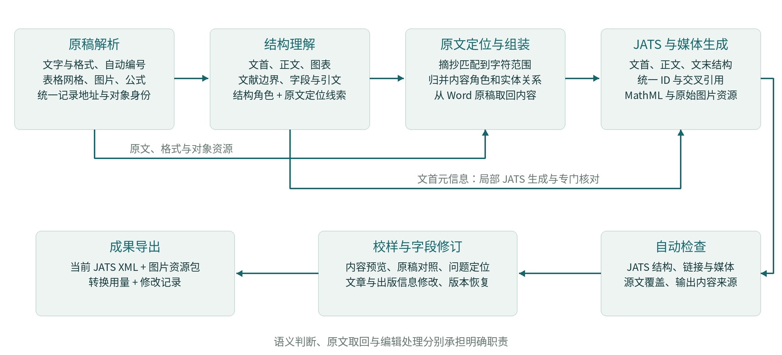
图1 系统总体架构
原稿解析层读取 Word 的文字、样式、编号、表格和嵌入资源，形成统一的原稿记录。结构理解层分别识别文首、正文、文献及引用关系。定位组装层汇合识别结果，形成包含章节、图表、字段及关联的“语义文档”；生成层将其映射为 JATS 元素，导出配套图片并建立引用。自动检查和网页复核围绕同一份输出展开。
这套分工兼顾了两类信息：一类是 Word 中可以直接读取的事实，例如单元格合并、图片字节和公式对象；另一类是需要结合上下文理解的含义，例如一行文字究竟是章节标题、图注还是作者单位。前者由程序解析，后者由模型识别，二者在组装阶段结合。

2.2 原稿记录：位置、内容与对象分开表示
解析器为段落、表格单元格及附属文本建立稳定地址。例如，doc/p30 表示正文部件中的一条段落记录；一段文字进一步用“记录地址、起始位置、结束位置”定位。字符范围采用左闭右开的表示，范围内的内容可以直接从原稿取回。
模型输入清单保留记录地址，并附带有效格式、提纲级别、编号等信息。Word 样式先经过继承关系解析，再作为识别依据提供给模型。因此，标题识别既能利用 Word 已有结构，也能结合上下文处理不规范样式，而不依赖固定的样式名称。
图片和公式分别记录“资源”与“出现位置”。资源对应实际字节或原生公式内容；出现位置说明它位于哪段文字、哪个单元格，以及在文档中出现的顺序。同一图片被引用多次时，可以复用资源并保留多个位置；一张复合图由多个图像组成时，也可以归入同一个图对象。

2.3 语义文档与 JATS 映射
各识别任务的结果最终归并为统一的语义文档。语义对象包括章节、段落、图、表、公式、注释、定义列表、文献条目和引用关系。文字对象引用原稿范围，图片对象引用资源出现记录，关系对象引用目标实体。
稿件内容 | 中间表示的重点 | JATS 输出结构
题名、作者、单位、通讯信息 | 字段与人员、机构的关联 | article-meta、contrib、aff、author-notes
摘要与关键词 | 摘要分段、分节及各关键词的原文位置 | abstract、sec、kwd-group
章节与正文 | 标题层级、段落顺序、行内格式 | body、sec、title、p
表格 | 行列、合并区域、表头、表题和表注 | table-wrap、table、thead、tbody
图片与复合图 | 图对象、组成图片、编号与图注 | fig、fig-group、graphic、caption
数学公式 | 行内或行间位置、数学结构或图像载体 | inline-formula、disp-formula、MathML
定义列表与文末声明 | 术语—释义关系、声明标题与内容 | def-list、def-item、ack、fn-group 等
文献与交叉引用 | 条目、著录字段、引用位置与目标 | ref-list、ref、element-citation、xref

生成器统一分配内部标识，并将原稿中的显示编号与内部身份分开管理。例如，正文可保留“[6–8]”的原有写法，同时通过一个引用元素关联三条文献实体。显示形式与机器可读取的关系可以同时保留。

三、核心转换方法

3.1 原文定位与内容组装
结构识别的输出包括记录地址、原文摘抄以及必要的前后文。程序先在指定记录中精确查找摘抄；遇到空白、引号或连字符的等价写法时，进行受控归一化匹配；出现重复文字时，再结合位置线索、邻接内容和先后顺序确定对应范围。最终用于组装的文字取自匹配到的原稿位置。
例如，一份稿件中的 doc/p30 记录为“2. Materials and Methods”。正文任务将其识别为章节标题，组装器保留该记录的文字并建立章节对象，生成如下结构（省略正文）：
<sec id="S2">
<title>2. Materials and Methods</title>
<p>……</p>
</sec>
其中，章节角色由模型判断，标题文字由原稿取回，章节标识由生成器分配。对于同一段落内的部分文字，例如参考文献中的题名、年份或正文中的一处引文，则定位到字符子区间。这样既能进行细粒度标注，也能保留未被标注的上下文。
多个任务可能对相邻区域作出不同判断，系统会在整篇组装前归并角色与范围，处理文首、正文、图表说明和文献之间的边界冲突。生成后还会核对各范围的使用情况，使局部处理能够与全文内容衔接。

3.2 文首元信息、作者与通讯关系
文首处理先确定元信息区域和摘要关键词区域，再分别处理两类内容。元信息不仅是若干字符串，还包含关系：一位作者可以属于多个机构，多位作者可以共享一个单位，通讯说明可能位于单独段落，ORCID、邮箱和个人地址也可能分散出现。
模型依据限定的文首区域生成局部 JATS 结构，将姓名、学位、标识和角色归入对应人员，将机构信息组织为 aff，并以 xref 连接作者、单位和通讯说明。姓名可以可靠拆分时使用姓与名字段；适合整体表示时采用 string-name。日期按照收稿、修回、录用等事件类型组织，而非依赖原稿中日期分量的书写顺序。
局部结果经过 JATS 内容模型校验；结构错误会连同具体校验信息返回模型修正。生成器还核对原稿内容及标识，处理格式角标与相邻文字的边界，并记录需要复核的修正。ORCID 作为人员标识保留在 contrib-id 中，作者姓名、单位关联和通讯关系分别参与质量评价。
摘要和关键词采用原文定位方式。结构化摘要识别各小节的标题与内容；普通摘要保留段落组织；图文摘要保留与其对应的图片资源；关键词按各词项的范围生成 kwd。这些内容与文首元信息可以在边界确认后并行处理。

3.3 正文章节、格式与特殊内容
正文任务结合全文上下文和 Word 格式事实，判断章节标题、普通段落、图表说明、公式及文末声明等角色。章节层级由内容与排版信息共同确定，随后按照原稿顺序建立章节树。图题、表题、摘要标题与正文标题分别归属对应对象，避免仅凭加粗或居中样式将它们归入同一种结构。
行内格式与文字内容一同按原稿范围取回。生成时，根据语义位置处理格式：章节标题的整体外观可以由预览样式控制；正文中实际承载含义的斜体、上下标等保留为行内标记；数学对象进入公式结构。Word 自动编号从编号定义读取，用于恢复文献等条目的显示编号。
术语表与定义列表按术语—释义关系组织；作者贡献、利益冲突、伦理、数据可用性及资助等声明，按识别到的标题和所属内容生成文末结构。处理重点是保留原文内容和先后关系，同时让不同业务内容具有可识别的结构位置。

3.4 表格：保留逻辑网格，恢复文本排表
Word 稿件中的表格具有不同载体。原生表格已经包含行、列和合并关系，系统读取这些结构事实，按逻辑网格生成 JATS 表格。横向和纵向合并分别映射为列跨度和行跨度；表头、行头、表题及表注由结构理解结果补充。单元格内的文字、上下标和公式继续使用相同的内容取回机制。
另一类表格以制表符、空格或软换行排出，原文件中没有完整单元格结构。系统先识别属于该表的实际文本行，再由专项任务将每行中的原文片段分配到各列。程序核对片段归属和使用情况：同一行的内容应完整进入对应单元格，各片段不得相互重叠或被重复使用。识别结果据此转为行列结构，并保留核对信息供编辑处理。
图像型表格则保留其图片载体，配合表题、编号和表注生成 table-wrap。在界面上，三类表格都进入校样预览；结构化网格可直接用于后续排版，文本排表中的疑难项目可结合原稿摘录核对。实验分别考察表格对象、题注和网格单元内容，体现“表存在”和“表结构正确”的不同要求。

3.5 图片、复合图与数学公式
图片处理同时解决资源和语义归属。系统从 Word 的关联关系取得图片，记录其出现位置，再将图片归入对应的图、表或段落。一张图包含多个面板时，保持组成关系和先后顺序；图编号、图注标题和解释段落分别组织。媒体文件按原字节导出，并将 XML 中的资源路径关联到实际文件。
公式按照载体处理。Word 原生公式使用 Office Math Markup Language（OMML）表达数学结构；系统通过样式表转换为 MathML，保留分式、上下标、根式等运算关系及组成节点。转换依据的是 Word 中已有的数学对象，无需将公式先转成图片再识别。行内公式和行间公式分别放入 JATS 对应容器，公式编号与正文引用也保留其关联。
图像型公式使用原始图片承载，放入公式容器并保留其段内位置。例如，同一行公式由两个 WMF 片段组成时，两个资源均参与输出。网页针对 TIFF 和可解码的 WMF 提供浏览器可显示的预览，下载包保留原始文件。由此，预览显示与出版资源交付可以分别满足使用要求。
原生公式的实验同时核对数量与数学树结构；图像型公式核对载体是否保留。这两类结果分别报告，以对应可继续进行数学处理的结构化公式和保留原貌的图像公式。

3.6 参考文献：边界识别、字段提取与完整著录
参考文献处理分成两个阶段。首先识别条目边界，两路不同提示分别给出判断；程序将边界定位回原稿，对一致结果直接归并，对分歧进行裁决。条目的身份由其原稿范围确定，编号作为独立的显示信息处理，因此既可以处理显式编号，也可以处理 Word 自动编号或无编号著录。
边界确定后，各条文献并行提取人员、题名、刊名、年份、卷期页、标识和出版信息等字段。字段摘抄需要定位到原稿范围；姓名等重复片段还结合成员范围、顺序与不重叠条件进行分配。原稿已能唯一确定字段位置时直接采用；确有歧义时，再利用模型的顺序提示辅助判断。输出中的字段先后以实际原稿位置为准。
例如，著录片段“European Journal of Preventive Cardiology, 26 (2019) 1191-1204.”分别提供刊名、卷号、年份和起止页。模型返回这些原文片段，程序核对位置并生成下列字段；其中卷号位于年份之前，与原稿一致：
<source>European Journal of Preventive Cardiology</source>
<volume>26</volume><year>2019</year>
<fpage>1191</fpage><lpage>1204</lpage>
这些字段与人员、题名等共同进入 element-citation，成为可以单独检索、链接和重新排版的出版数据。
字段化过程同时核对整条著录的内容覆盖。著录中的常规标点和连接记法按明确规则处理，其余内容需要由相应字段承载。对于不适合充分拆分的条目，系统使用 mixed-citation 保留整条原文，完整著录仍可在校样中查看和核对。两种形式都具有 JATS 中的合法承载方式，条目完整性与字段化程度分别统计。

3.7 正文引文与图表关联
引文识别任务给出正文中的引用位置与目标线索。数字制引用通过原稿显示编号关联文献实体；作者—年份制引用结合作者、年份与引用摘抄匹配目标。对图表的提及则关联对应图、表实体。所有目标在组装阶段转换为文档内部标识。
例如，正文中的“[6–8]”可表示为以下片段，括号保留在周围文字中：
<xref ref-type="bibr" rid="R006 R007 R008">6–8</xref>
这既保留原来的显示范围，也建立三条机器可读取的引用关系。输出检查验证标识唯一性及目标存在性；质量评价进一步按所在段落、引用位置和实际目标进行匹配。这样可以分别衡量链接是否有效，以及它是否指向应当关联的内容。

四、运行效率与工程实现

4.1 依据实际依赖进行并行调度
一次转换包含多个模型任务，它们对输入结果的依赖并不相同。文首、正文、文献边界和正文引文均可以读取原稿清单并独立开始；文献字段提取只需要文献边界结果；文本表格恢复需要完成正文角色归并；最终组装再汇合所有必要结果。
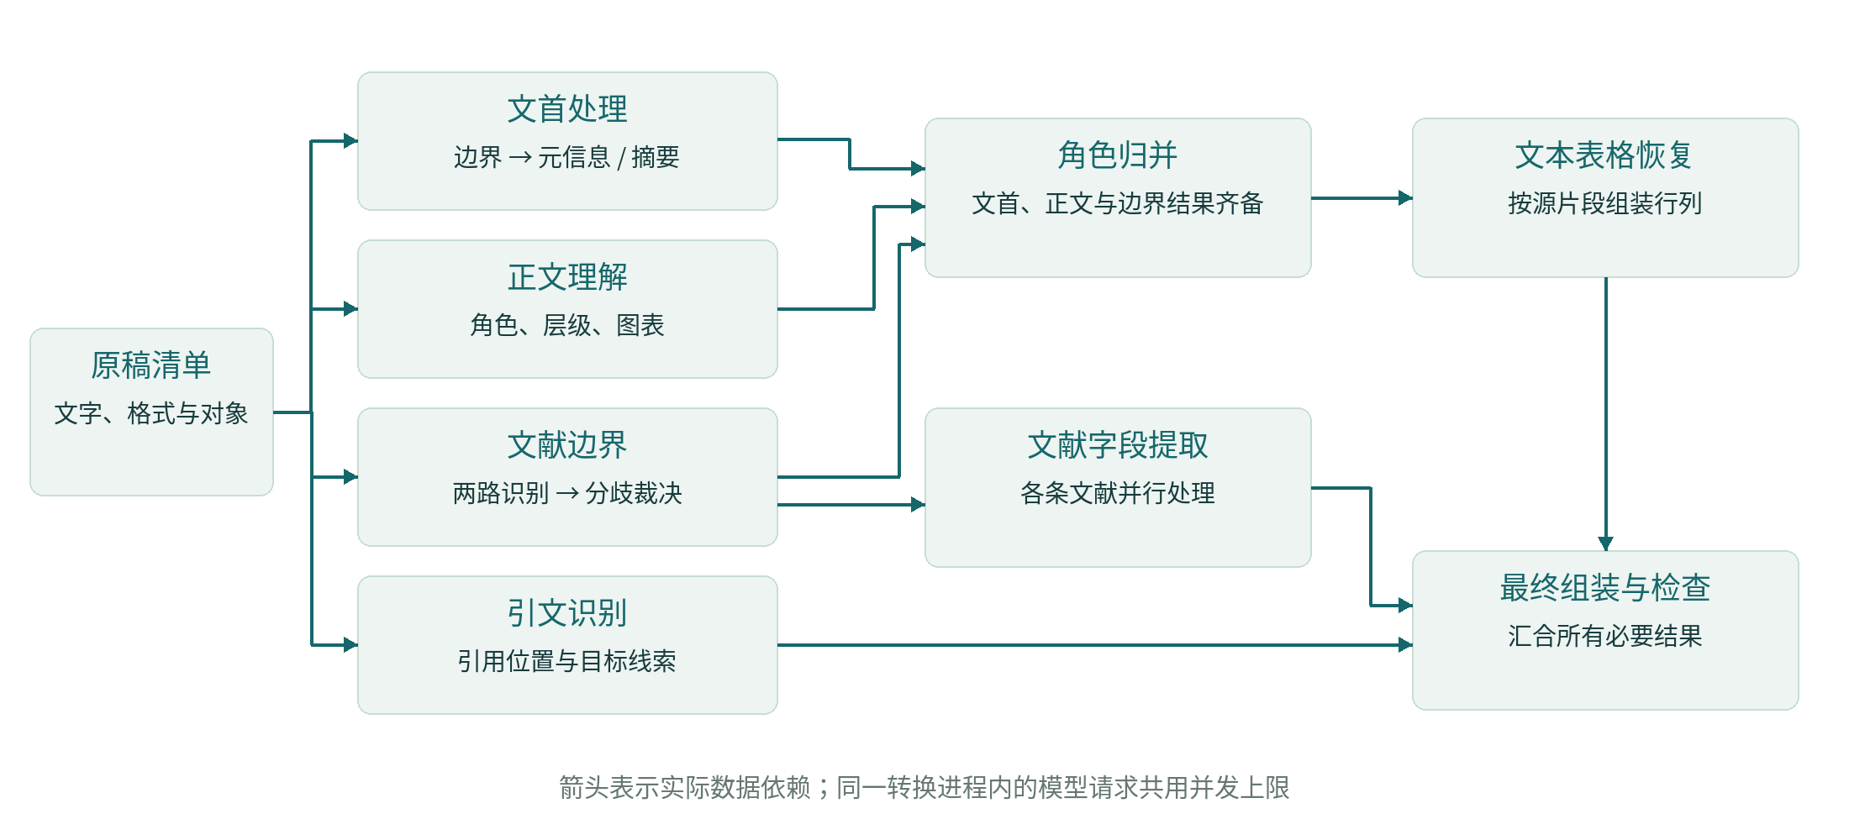
图2 单篇稿件内部的任务依赖
系统据此组织并行执行。文献字段提取在边界确认后立即启动，与文首及正文的后续处理重叠；文本表格恢复期间，文献字段和引文识别仍可继续运行。等待被限制在实际存在的数据依赖上。
模型请求共用进程级并发上限，默认最多 32 个在途请求。即使文首与正文采用不同客户端实例，也遵守同一上限。长文按照输入预算划分窗口，并在相邻窗口保留上下文；各窗口结果经过原文定位后归并。通过任务级并行与有界请求并发，兼顾单篇处理时间和服务资源占用。

4.2 完整响应、限次重试与两级复用
模型输出采用流式接收。程序在响应正常结束后再进行 JSON 或 XML 解析，中断的不完整回答不会进入组装。传输异常按类型进行有限重试，并遵循服务端建议的等待时间；回答不符合规定的字段与结构时，将具体问题返回模型作限次修正。调用次数和用量包含这些实际发生的额外请求。
系统区分两类复用。应用本地缓存保存完整模型回答，按模型、任务、输入与生成参数确定请求身份，相同请求可以直接复用。原稿修订后，只有输入保持一致的任务能够复用，改变的请求重新执行。模型服务端的上下文缓存则针对实际提交的输入计算命中量，仍然属于一次真实模型调用。两者分别记录，避免将本地复用次数与缓存 Token 混淆。
模型调用以 Token 为输入、输出的计量单位。系统根据 DeepSeek 接口文档与千问用量字段说明，直接读取响应中的输入、输出、缓存命中、缓存未命中及总量；输入总量划分为命中与未命中两部分。逐请求记录汇总到各模型和整篇稿件，界面与下载包采用一致字段，具体计量与费用口径见第六部分。

4.3 可维护的实现与运行方式
转换核心使用 Python，按解析、理解、语义对象、生成、检查和模型接入划分模块。模型提供结构判断，生成器负责标准输出，网页和命令行调用同一个转换入口。因此，调整模型配置不会改变输入文件格式、校样操作或成果格式。
网页采用 FastAPI 提供上传、任务状态、预览、修订保存和下载接口。转换在后台执行，前端持续显示处理阶段；大文件采用分片上传和失败重传，合并后核对文件大小，浏览器支持时还对不超过 64 MiB 的文件校验 SHA-256 摘要。已完成任务的状态与结果保存到磁盘，服务重启后仍可通过原任务链接打开。模型凭据保存在服务端配置中。
每次转换使用独立工作目录，先生成候选 XML 与媒体，再完成结构、内容和资源检查。检查通过后发布结果；需要处理的候选仍保留为可预览的成果，关联具体问题。生成与发布分开，有助于保护已有成果，并使异常处理中保留足够的上下文。
模型接入层按各接口支持的响应格式传递统一的输出要求，识别结果再接受相同的本地结构检查。程序通过云端接口调用模型，本机承担 Word 解析、任务编排、XML 生成、检查和网页服务，无需部署本地模型权重或 GPU。安装 Python 依赖并配置模型凭据后，可使用 python -m webapp 启动网页服务，也可以通过命令行处理单篇稿件。源代码、运行资源、安装与使用说明及依赖清单随原型提供。

4.4 内容与结构的联合检查
自动检查分为四组。格式检查验证 XML 是否良构、是否符合 JATS 文档类型定义（DTD）；关系检查验证内部标识是否唯一、引用目标是否存在；资源检查验证媒体文件是否存在、格式是否可识别、字节是否与原稿一致；内容检查利用原稿范围和输出来源记录，核对原文去向及生成内容的依据。
这套检查与语义识别互补。识别阶段建立章节、字段和关系，检查阶段验证这些结果是否构成完整、可用的成果。结果页将检查信息归入相应事项：缺少出版信息时可直接补充，对内容的疑问则结合原稿核实，使用户能够根据问题采取相应操作。

五、原型与编辑工作流程

5.1 一次稿件处理的操作过程
在线原型为不希望部署环境、运行转换脚本的用户提供直接操作入口。用户上传 Word 稿件，选择 DeepSeek 或 Qwen；DOI 与期刊信息可在上传时填写，也可在转换后补充。上传完成后，页面依次显示读取文档、识别结构、生成文件和检查结果等阶段，刷新页面可继续查看进度。
结果页以稿件预览为主体，目录可跳转到章节、图、表和参考文献，如图3所示。用户可以直接下载，也可以按需打开文章信息、出版信息、原稿与检查详情。XML 视图供需要核查具体标记的用户查看。各入口围绕同一份稿件组织，避免在多个页面间反复寻找对应内容。
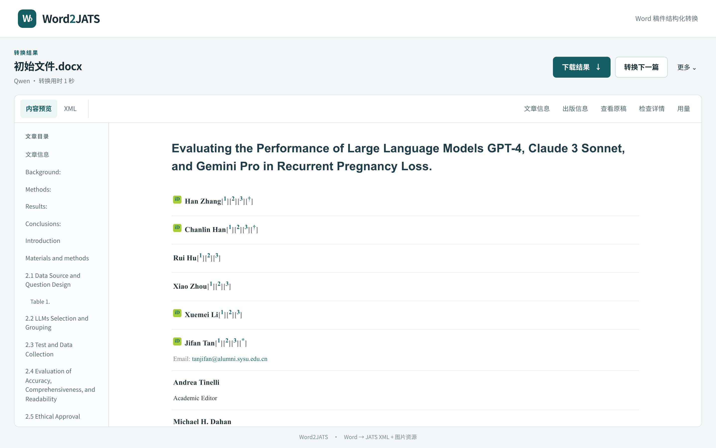
图3 转换结果预览

5.2 原稿对照与受控修订
原稿视图直接读取上传的 Word，显示段落、粗斜体、上下标、表格、图片与原生公式。选择带有原稿位置记录的章节或段落，可在侧栏打开相关原文，并向上下浏览完整上下文；没有可靠位置记录时提供全稿对照。结果与原稿分别来自输出 XML 和输入 Word，能够用于检查两者的实际差异。
文章信息支持修改题名、已有作者的姓名与顺序、单位文字及作者单位关联、通讯作者与邮箱、ORCID；出版信息支持补充 DOI、刊名、ISSN 和出版方。例如，稿件未提供期刊信息时，用户可从提示直接打开表单，选择已配置期刊或填写自定义刊名与刊号，保存后更新实际 JATS 元数据。作者单位关联的修改则更新相应引用目标，不仅改变预览文字。
修订限定在明确字段，保留未修改内容的行内格式、脚注、标识与其他关联。保存时校验输入格式及当前文件版本，为修改后的 XML 重新执行格式与结构检查，并同步更新预览和下载文件。原自动文件单独保留，用户可恢复原始版本；未保存提醒、失败时保留输入和版本冲突检查，减少误操作造成的内容丢失。图4展示文章信息修改与当前稿件预览。
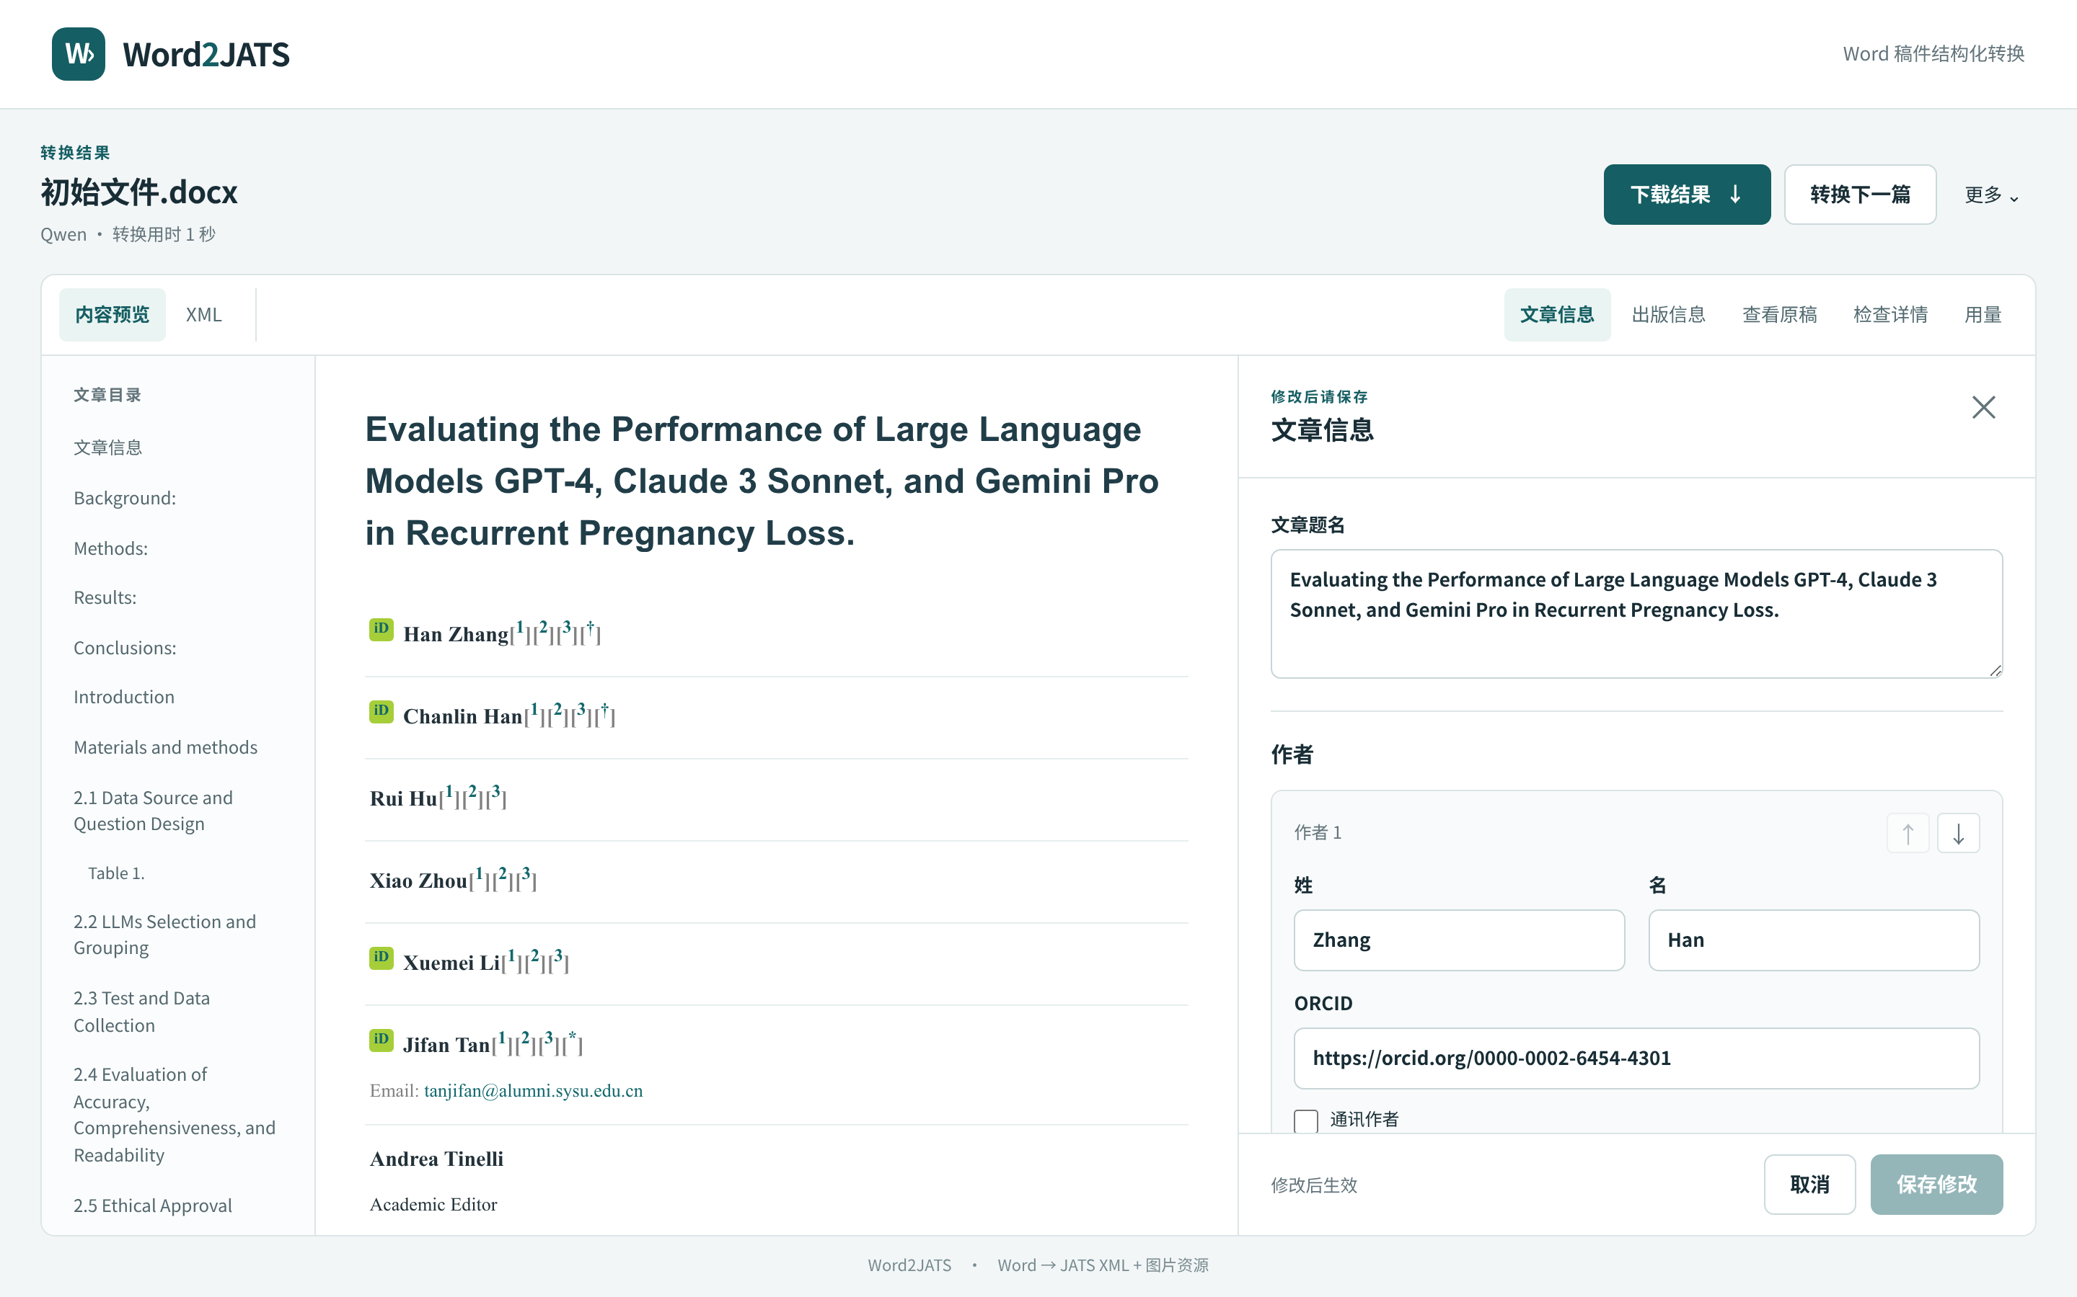
图4 文章信息修订与结果预览

5.3 统一输出与用量可见
转换成果以稿件标识命名，包含当前保存版本的 JATS XML 和配套图片压缩包 figures.zip，并附检查摘要、转换用量及必要的修改记录。下载包中的 XML 与页面预览对应同一版本，图片仍采用原稿中的资源；解压图片包后，其目录与 XML 引用路径一致。两种模型配置提供相同的操作界面和成果结构。
结果页按需显示输入、输出、缓存命中、未命中和总 Token 用量。本地复用时保留生成这些分析所对应的原始用量，并另行说明本次新增用量。相同计量记录随转换成果下载。
字段修订不重新调用模型，因此不会重复承担整篇识别的等待时间和模型消耗。涉及复杂表格或正文结构时，可整理 Word 后重新上传；同一原稿也可选择另一种模型重新转换，新任务不覆盖已有结果。这一流程将自动识别、原稿对照、针对性修改和版本一致的成果导出连接起来，使人工操作直接服务于稿件定稿。

六、实验设计与定量结果

6.1 实验设置与评价方法
实验围绕三个问题展开：整篇稿件的内容与关系能否得到正确表示，完成转换需要多长时间，以及模型调用消耗多少资源。采用 01–05、S01–S05 共 10 篇稿件，在相同转换流程下比较两种模型配置；各项质量、时间和用量均对应同一次实际转换的输出。
稿件与结构参考。 01–05 配有 Word 原稿与上线 JATS XML，S01–S05 提供 Word 原稿。为统一比较范围，团队为这 10 篇稿件整理了逐篇的 JATS 结构参考，覆盖元信息、章节、图表、公式、文献及引用关系。上线 XML 可用于了解出版标记形式，但其中经过编辑加工的文字、补充信息与原稿未必一致，因此评价以 Word 内容为依据，而不要求转换结果复现上线版的所有改动。结构参考用于评价，不作为转换器输入。
评价对象与单位。 从结构参考和转换结果中分别提取可比较的字段、对象与关系，按内容身份对齐，不直接比较 XML 字符串或内部 ID。作者与单位分别计数，作者—单位、通讯作者—邮箱及作者—ORCID 按关系计数；章节以标题及所属层级识别；作者和章节顺序按相邻项关系核对，首项也计入。摘要内容与段落、小节组织分别核对；表格合并区域展开为逻辑网格，只有行列位置与内容同时匹配的单元才计为正确。文献条目与著录字段分别评价，作者名单作为一项字段，页码先合并为起止范围；引用按正文位置和实际目标计数，区间引文展开为各个目标关系。
匹配前统一排版空白、页码缩写、人员名单的等价标签分拆等表示差异。例如，1191–204 与 1191–1204 作为同一页码范围，内部 ID 的不同命名不影响目标匹配。参考提供的是一套可核对的结构表达，不将等价的 JATS 写法判为内容错误。
各项报告“应有数、输出数、正确匹配数”。应有数来自相应评价依据，输出数是结果中实际提取的同类事实数，正确匹配数是两者相符的数量；召回率为正确匹配数除以应有数，精确率为正确匹配数除以输出数。汇总时先跨稿件累加计数，再计算比率，避免把规模不同的稿件简单平均为一个质量分数。
直接对照原稿的检查。 全文词项保留率从 Word 独立读取文字，按归一化词项及出现次数与输出核对，范围包括文首、正文、表格、文献及 DOI、ORCID 等标识内容。它衡量文字保留，不衡量顺序，需与章节、字段和关系指标共同阅读。原生公式直接读取 OMML，经样式表变换后比较 MathML 树中的运算节点、属性和内容；忽略不影响结构的外层分组与标识差异。图像型公式按原稿载体核对；图片归属与导出字节一致性分别检查。JATS DTD 校验则独立判断输出是否符合目标格式。
模型配置与执行条件。 本文将两套模型配置简称为 Qwen 配置和 DeepSeek 配置，表内简写为 Qwen、DeepSeek。2026 年 9 月 14 日实测采用以下 API 调用标识，版本说明依据同日的模型文档：
配置 | 任务与实际调用标识 | 对应版本说明
Qwen | 主流程 qwen3.7-plus；文首元信息 qwen3.8-max | Plus：qwen3.7-plus-2026-05-26；Max：qwen3.8-max-0902（2026-09-02）
DeepSeek | 全部任务 deepseek-flash | DeepSeek-V4.1-Flash

两种配置使用同一版原稿解析、语义任务、组装及检查流程，温度为 0，关闭思考模式，单篇内部请求并发上限为 32。运行环境为 Linux x86_64、Python 3.12.7、AMD EPYC 9334，模型经云端接口调用，本机不加载模型权重。
每种配置对每篇稿件执行一次完整转换，稿件之间顺序执行，单篇内部按图2并行。每篇均不复用应用本地保存的模型回答，服务端上下文缓存则按实际命中量计量。耗时从开始处理 Word 计至完成 XML、媒体及检查结果，包含通信等待和限次重试，不包含上传与人工校样。逐篇请求、响应返回的 Token 用量和输出文件对应保存，Token 不采用全文词项评价中的分词结果估算。

6.2 稿件组成与转换质量
本组共 10 篇稿件。表1列出各篇的内容规模；图与表按论文中的逻辑对象计数，公式栏分别列出原生公式数与图像载体部件数。Word 文件中的图片大小、文献数量与排表方式各不相同，因此同时保留逐篇结果与整体汇总。
表1 实验稿件的内容组成
编号 | 文件 / MiB | 词项数 | 作者 / 章节 | 图 / 表 | 公式 / 图像部件 | 文献
01 | 0.79 | 12,109 | 3 / 15 | 1 / 4 | 10 / 2 | 39
02 | 2.08 | 11,429 | 5 / 28 | 4 / 8 | 0 / 0 | 69
03 | 36.87 | 7,950 | 9 / 19 | 5 / 3 | 16 / 0 | 56
04 | 3.25 | 12,314 | 7 / 9 | 2 / 3 | 0 / 0 | 145
05 | 0.20 | 7,836 | 4 / 5 | 4 / 14 | 0 / 0 | 27
S01 | 0.49 | 6,763 | 5 / 20 | 3 / 5 | 0 / 0 | 30
S02 | 2.05 | 11,653 | 10 / 25 | 2 / 2 | 0 / 0 | 50
S03 | 2.58 | 8,019 | 6 / 17 | 4 / 1 | 0 / 0 | 22
S04 | 8.39 | 7,819 | 6 / 14 | 6 / 3 | 0 / 0 | 41
S05 | 3.17 | 7,155 | 9 / 15 | 4 / 3 | 0 / 0 | 46

表2 全文分项结构结果（单元格为“正确匹配数 / 输出数；召回率”）
评价项 | 应有数 | Qwen | DeepSeek
题名 | 10 | 10 / 10；100.00% | 10 / 10；100.00%
作者姓名 | 64 | 64 / 64；100.00% | 64 / 64；100.00%
作者顺序 | 64 | 64 / 64；100.00% | 64 / 64；100.00%
作者单位 | 36 | 36 / 36；100.00% | 36 / 36；100.00%
作者—单位关系 | 106 | 106 / 106；100.00% | 106 / 106；100.00%
通讯作者—邮箱关系 | 17 | 17 / 17；100.00% | 17 / 17；100.00%
作者—ORCID 关系 | 38 | 38 / 38；100.00% | 38 / 38；100.00%
稿件日期 | 26 | 26 / 26；100.00% | 26 / 26；100.00%
摘要内容 | 12 | 12 / 12；100.00% | 12 / 12；100.00%
摘要分段与分节 | 12 | 12 / 12；100.00% | 12 / 12；100.00%
关键词 | 50 | 50 / 50；100.00% | 50 / 50；100.00%
章节层级与标题 | 167 | 167 / 167；100.00% | 167 / 167；100.00%
章节顺序 | 167 | 167 / 167；100.00% | 167 / 167；100.00%
术语—释义条目 | 62 | 62 / 62；100.00% | 62 / 62；100.00%
文末声明与附属章节 | 57 | 57 / 57；100.00% | 57 / 57；100.00%
图对象 | 35 | 35 / 35；100.00% | 35 / 35；100.00%
图注内容 | 35 | 35 / 35；100.00% | 35 / 35；100.00%
表对象 | 46 | 46 / 46；100.00% | 46 / 46；100.00%
表题内容 | 46 | 46 / 46；100.00% | 46 / 46；100.00%
表注内容 | 33 | 31 / 33；93.94% | 31 / 33；93.94%
表格网格位置与内容 | 2,922 | 2,260 / 2,375；77.34% | 2,725 / 2,791；93.26%
图片资源及图表归属 | 48 | 48 / 48；100.00% | 48 / 48；100.00%
原生公式数学树 | 26 | 26 / 26；100.00% | 26 / 26；100.00%
公式图片资源 | 2 | 2 / 2；100.00% | 2 / 2；100.00%
参考文献条目覆盖 | 525 | 525 / 525；100.00% | 525 / 525；100.00%
文献著录字段 | 3,188 | 3,158 / 3,168；99.06% | 3,087 / 3,097；96.83%
正文—文献引用关系 | 817 | 755 / 799；92.41% | 769 / 813；94.12%
正文—图表引用关系 | 108 | 108 / 108；100.00% | 108 / 108；100.00%

正确匹配数与输出数之比即精确率；召回率反映应有内容中得到正确结构化表示的比例。文献字段包括作者名单、题名、刊名、年份、卷期、页码或文章位置、DOI、PMID及出版者；同一语义字段的标签分拆与等价写法先统一，再进行匹配。引用关系在对齐的可见段落和字符位置上核对实际目标，区间引用展开为各条目标关系。
表3 整体内容保留与标准符合性
指标 | Qwen | DeepSeek
全文词项保留率 | 99.73% | 99.71%
JATS DTD 合法文档 | 10 / 10 | 10 / 10
已导出媒体的原字节一致性 | 50 / 50 | 50 / 50

两种配置在细粒度结构加工上各有侧重：DeepSeek 的表格网格召回率为 93.26%，Qwen 为 77.34%；Qwen 的文献字段召回率为 99.06%，DeepSeek 为 96.83%。网格指标要求单元格内容与行列位置同时正确，文献字段指标要求条目身份与字段内容同时对应，因此能够进一步区分对象识别之后的加工质量。

6.3 转换耗时
表4 逐篇转换耗时及实际模型请求次数
编号 | Qwen / 秒 | DeepSeek / 秒 | Qwen 请求数 | DeepSeek 请求数
01 | 100.78 | 29.70 | 51 | 50
02 | 145.92 | 340.24 | 78 | 86
03 | 87.98 | 29.19 | 64 | 64
04 | 429.68 | 52.30 | 159 | 156
05 | 225.19 | 31.60 | 58 | 53
S01 | 61.87 | 13.03 | 41 | 38
S02 | 86.72 | 25.48 | 59 | 59
S03 | 46.50 | 19.86 | 32 | 32
S04 | 77.67 | 21.77 | 52 | 53
S05 | 96.65 | 19.49 | 54 | 53
平均 | 135.90 | 58.27 | — | —
中位数 | 92.31 | 27.34 | — | —
合计 | 1358.96 | 582.67 | 648 | 644

在本组稿件及运行条件下，DeepSeek 的平均转换时间为 Qwen 的 42.9%，平均耗时缩短 57.1%。这一结果比较的是相同转换流程和并发上限下的完整处理时间，并非单次模型响应速度。逐篇数据保留稿件内容规模、通信等待与重试共同造成的时间差异；中位数反映本组稿件的典型处理时间。

6.4 Token 用量与调用成本
以下用量均来自模型服务实际响应中的 usage 字段，包含全部任务与重试中已返回的用量。输入总量等于缓存命中与缓存未命中之和，总量为输入与输出之和；缓存命中已包含在输入中，不再重复相加。接口未单列缓存未命中量时，以输入总量减缓存命中量取得，两种配置使用相同统计口径。表中用量单位为 Token，费用单位为元。
表5 调用成本折算单价（元 / 百万 Token）
配置 | 未命中输入 | 缓存命中输入 | 输出
Qwen | 1.6 | 0.32 | 6.4
DeepSeek | 2 | 0.04 | 8

成本按“未命中输入量 × 未命中单价 + 缓存命中输入量 × 命中单价 + 输出量 × 输出单价”计算，再除以 1,000,000。Qwen 各任务采用表5所列的统一折算单价；DeepSeek 采用官方价格页的高峰时段单价，价格口径截至 2026 年 9 月 14 日。所列费用是按实测用量折算的模型调用成本，不含本地部署与人工校样费用。逐篇金额保留四位小数，合计先汇总未舍入金额再取舍。
表6 Qwen 配置逐篇用量与调用成本
编号 | 输入 | 输出 | 缓存命中 | 缓存未命中 | 总量 | 成本 / 元
01 | 516,193 | 62,357 | 86,016 | 430,177 | 578,550 | 1.1149
02 | 600,588 | 135,549 | 327,936 | 272,652 | 736,137 | 1.4087
03 | 498,410 | 79,729 | 323,968 | 174,442 | 578,139 | 0.8930
04 | 1,004,845 | 245,682 | 302,080 | 702,765 | 1,250,527 | 2.7935
05 | 536,634 | 119,681 | 77,824 | 458,810 | 656,315 | 1.5250
S01 | 445,859 | 48,550 | 58,368 | 387,491 | 494,409 | 0.9494
S02 | 741,947 | 74,968 | 551,296 | 190,651 | 816,915 | 0.9613
S03 | 532,232 | 35,241 | 324,992 | 207,240 | 567,473 | 0.6611
S04 | 469,350 | 62,876 | 304,256 | 165,094 | 532,226 | 0.7639
S05 | 469,473 | 63,546 | 304,256 | 165,217 | 533,019 | 0.7684
合计 | 5,815,531 | 928,179 | 2,660,992 | 3,154,539 | 6,743,710 | 11.8391

表7 DeepSeek 配置逐篇用量与调用成本
编号 | 输入 | 输出 | 缓存命中 | 缓存未命中 | 总量 | 成本 / 元
01 | 478,304 | 66,017 | 467,446 | 10,858 | 544,321 | 0.5685
02 | 572,893 | 327,078 | 556,149 | 16,744 | 899,971 | 2.6724
03 | 462,398 | 76,320 | 448,991 | 13,407 | 538,718 | 0.6553
04 | 844,251 | 177,495 | 813,231 | 31,020 | 1,021,746 | 1.5145
05 | 493,241 | 73,263 | 483,189 | 10,052 | 566,504 | 0.6255
S01 | 410,265 | 41,235 | 403,067 | 7,198 | 451,500 | 0.3604
S02 | 683,649 | 70,606 | 673,004 | 10,645 | 754,255 | 0.6131
S03 | 474,720 | 39,539 | 468,093 | 6,627 | 514,259 | 0.3483
S04 | 452,484 | 63,363 | 441,968 | 10,516 | 515,847 | 0.5456
S05 | 430,137 | 59,002 | 420,072 | 10,065 | 489,139 | 0.5089
合计 | 5,302,342 | 993,918 | 5,175,210 | 127,132 | 6,296,260 | 8.4126

按表5口径，10 篇稿件的 Qwen 调用成本合计 11.8391 元，篇均 1.1839 元；DeepSeek 合计 8.4126 元，篇均 0.8413 元，合计较 Qwen 减少 28.9%。这些费用包含本次真实命中缓存所带来的价格差异；不同配置的 Token 分词与缓存机制并不相同，因此采用各自实测用量及明示单价计算，不以 Token 总量单独判断成本高低。

6.5 技术价值与应用方式
本组结果显示，两种配置在整篇内容保留与主要对象组织上表现接近，在表格网格、文献字段、耗时与成本上呈现不同特点。DeepSeek 在本次实验中处理更快、折算调用成本更低，表格网格召回率也更高；Qwen 的文献字段召回率更高。期刊可以结合稿件形态与加工重点选择配置，编辑端仍使用相同的校样和交付流程。
Word2JATS 的整体价值在于将结构识别与原文内容连接起来，并把结果检查落实到编辑能够操作的具体对象上。模型承担章节、字段及关联的识别，程序完成原文取回、资源导出和标准组装；用户对照 Word 核实内容，修订文章与出版信息，并将修改同步到输出。XML 与媒体可用于后续排版、检索和出版系统集成，可运行原型则提供从上传到交付的直接使用入口。

6.6 使用的标准与组件
输出依据 NLM 发布的 JATS Journal Publishing 1.3 标签库与 DTD。公式转换采用 OMML2MML 样式表；结果预览采用 JATS Preview Stylesheets；XML 处理、文档解析、图片处理与网页服务使用 lxml、python-docx、Pillow 和 FastAPI 等组件。团队实现原稿记录与语义组织、模型任务编排、原文定位组装、内容与关系检查，以及网页转换与信息修订功能。第三方资源的许可说明随源码保留。

